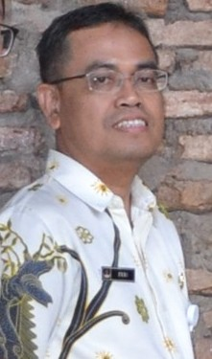
PROFILE
Nama | WIDODO FERIYANTO, SE.AK
Tempat/ Tanggal Lahir | Sukoharjo, 22 September 1976
Alamat | Pandes, RT 007/013, Papahan, Tasikmadu, Karanganyar.
Pangkat/ Golongan | Pembina (IV/a)
Riwayat Jabatan | Kepala Seksi Pembukuan, Pelaporan dan Informasi Keuangan Pada Dinas Pendapatan, Pengelolaan Keuangan dan Aset Daerah
 | Kepala Sub Bidang Pembukuan, Pelaporan dan Informasi Keuangan Pada Badan Keuangan Daerah
 | Kepala Bidang Akuntansi Pada Badan Keuangan Daerah
 | Kepala Bagian Pengadaan Barang dan Jasa
Riwayat Pendidikan | SD Negeri Gayam 1 Sukoharjo (1989)
 | SMP Negeri 1 Sukoharjo (1992)
 | SMA Negeri Sukoharjo (1995)
 | Sarjana Ekonomi (S.E.) Universitas Sebelas Maret (2001)
 | Register Negara untuk Akuntan (Ak) Direktorat Pembinaan Akuntan dan Jasa Penilai. (2001)
 | Chartered Accountant (CA Indonesia) Ikatan Akuntan Indonesia (2017)

